

[www.fctobel.ch](http://www.fctobel.ch/) [fctobel@fctobel.ch](mailto:fctobel@fctobel.ch) Postfach 1

9555 Tobel

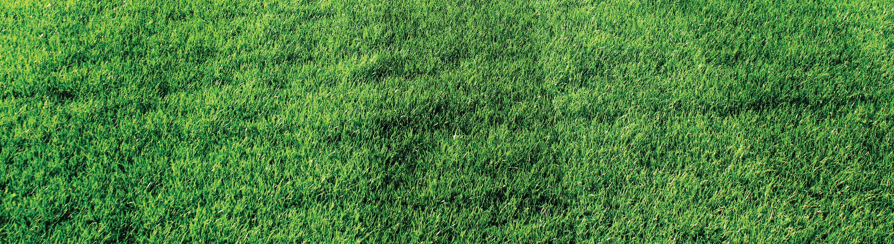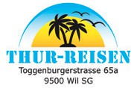

**Hauptsponsor:**

**Co - Sponsoren:**

**Co - Sponsoren:**

**Ausrüster:**

**Technischer Partner: Getränkelieferant:**

**Raiffeisenbank Münchwilen-Tobel**